COMMANDES D’ECLAIRAGE
En règle générale, la commande des éclairages sera réalisée par des détecteurs de présence et de luminosité. La nature des détecteurs, le nombre, les valeurs de réglages de luminosité et de temporisation seront adaptés aux locaux et aux sources d’éclairage pilotées. Dans les circulations, les circuits seront correctement subdivisés afin que seules les zones obscures soient allumées en journée. Tous les détecteurs devront-êtres réglables par télécommande

Principes de fonctionnement et prescriptions matériels

1- Gestion des Petits Locaux :
Fonctionnement automatique par détecteur de présence et de luminosité

Détecteur type PD3N-1C en montage plafond (encastré ou saillie suivant la nature du plafond) de marque BEG LUXOMAT ou techniquement équivalent et aura les caractéristiques suivantes :
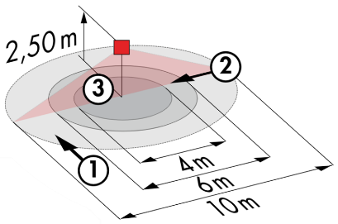
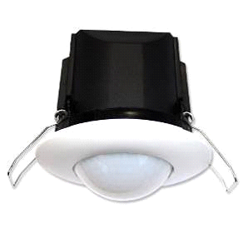
Indice de protection : AP : IP44, FP : IP23/Classe II/CE,
Zones de détection h=2,50 m : Ø10 m de biais, Ø6 m de face, Ø4 m activité assise
Puissance : 2300W cos φ 1/1150VA cos φ 0.5, LED 300W maxi
Temporisation : 30 s à 30 min ou impulsion / Luminosité : 10 à 2000 Lux
Applications : Sanitaires / Vestiaires / Locaux techniques…

2- Gestion Technique du Bâtiment :
Le bâtiment sera équipé d’une GTB permettant le pilotage de différents lots techniques soit par commandes locales, automatiques ou centralisées. Le système permettra une modularité des fonctionnements suivant les spécificités de chaque local et devra être évolutif permettant d’anticiper une éventuelle extension à de nouvelles installations. Le principe sera sur la base d’un BUS KNX. La mise en service et les modifications seront effectuées via le logiciel de programmation dédié « ETS », raccordé localement par une interface KNX/IP ou par une interface WEB sur le réseau LAN, WLAN et sera réalisée par un intégrateur certifié KNX. Le système permettra, via une supervision, un contrôle complet des installations, une visualisation d’état et la réception d’informations pour la maintenance.

Par l’intermédiaire des composants raccordés sur le BUS, cette solution assurera les fonctions suivantes :

2.1- Gestion d’éclairage
Un système de gestion d’éclairage équipera chaque local, permettant l’extinction complète des sources lumineuses en cas d’inoccupation ou par apport suffisant de lumière naturelle. Le système sera composé de capteurs de présence, d’actionneurs de commutation TOR ou de variation DALI suivant la nature des luminaires, associés à des commandes locales de type boutons poussoirs « KNX »

Gestion des Circulations, Escaliers, Extérieurs
- Allumage automatique par la GTC au seuil minimum réglementaire. Par détection de présence et suivant les apports de lumière naturelle, enclenchement à la valeur de consigne.
- Forçage d’état possible par la GTB

Dans les circulations des chambres, le fonctionnement sera le suivant :

- Fonctionnement de jour : Par circuit horaire, durant les heures d’occupation du public dans le bâtiment, en cas d’inoccupation, l’éclairage des circulations sera enclenché à la valeur minimum réglementaire. Par détection de présence, enclenchement à la valeur de consigne
- Fonctionnement de nuit : Par circuit horaire, en dehors des heures d’occupation du public dans le bâtiment, abaissement de l’éclairage des circulations à la valeur minimum réglementaire évitant ainsi de faire entrer trop de lumière dans les chambres des résidents pendant la tournée des infirmières

Réglementation des Etablissements recevant du public du 30 novembre 2007 : DGUHC, article 14 : ECLAIRAGE DES CIRCULATIONS INTERIEURES : Dans le cas d’un fonctionnement par détection de présence, la détection doit couvrir l’ensemble de l’espace concerné et deux zones de détection successives doivent obligatoirement se chevaucher.
Réglementation de Sécurité contre les risques d’incendie et de panique dans les Etablissements recevant du public : EC6.3 (arrêté du 19 novembre 2001) :
« Dans le cas d'une gestion automatique (arrêté du 21 mai 2008) « centralisée » de l'éclairage, toute défaillance « de la commande centralisée » doit entraîner ou maintenir le fonctionnement de l'éclairage normal »

Principes de fonctionnement des Chambres :
- Gestion Salle de Bain
Fonctionnement automatique par détecteur de présence et de luminosité
- Gestion Balisage d’orientation
Fonctionnement automatique par détecteur de présence et de luminosité. Le balisage permettra à l’infirmière réalisant sa tournée ou au résident d’apporter une lumière d’orientation en cas de détection
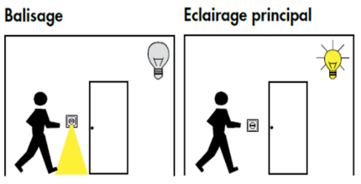
- Gestion Eclairage d’entrée
Fonctionnement semi-automatique par détecteur d’absence et de luminosité. Un BP, intégré au détecteur permettra l’allumage manuel et volontaire de l’éclairage d’entrée. Seule l’extinction sera automatique

Gestion des Salons :
- Fonctionnement semi-automatique par détecteur d’absence sur luminaires gradables DALI à Blancs ajustables (Tunable White) équipés de drivers de type « DT8 ». Le système de gestion d’éclairage assurera un changement de température de couleur des luminaires afin de reproduire le cycle naturel du soleil, éclairage biodynamique « Circadien ». Les éclairages situés proches des fenêtres seront pilotés de manière indépendante des éclairages côté couloir permettant de tenir compte des apports de lumière naturelle. L’allumage des éclairages sera manuel et volontaire par action sur BP. Seules la variation, tenant compte des apports de lumière naturelle, le changement de température de couleur et l’extinction seront automatiques. Le système donnera aussi la possibilité aux utilisateurs de prendre la main, de manière temporaire, sur l’allumage, l’extinction et la variation mais en aucun cas de modifier la température de couleur.
- Création de scénarios d’ambiances suivant l’activité pratiquée

Réglementation de Sécurité contre les risques d’incendie et de panique dans les Etablissements recevant du public : EC6.4 (arrêté du 19 novembre 2001) : Dans tout local pouvant recevoir plus de cinquante personnes, l'installation d'éclairage normal doit être conçue de façon que la défaillance d'un élément constitutif n'ait pas pour effet de priver intégralement ce local d'éclairage normal. En outre, un tel local ne doit pas pouvoir être plongé dans l'obscurité totale à partir de dispositifs de commande accessibles au public ou aux personnes non autorisées. Lorsque la protection contre les contacts indirects est assurée par des dispositifs de protection à courant différentiel résiduel, il est admis de regrouper les circuits d'éclairage des locaux accessibles au public de façon à n'utiliser pour ces locaux que deux dispositifs de protection différentiels tout en respectant, dans les locaux pouvant recevoir plus de cinquante personnes, la règle générale de l'alinéa ci-dessus

2.2- Gestion du renouvellement d’air
Le renouvellement d’air de chaque salle sera piloté automatiquement, prenant compte de l’occupation du local et de la qualité de l’air ambiant. L’information d’occupation du local sera envoyée au lot CVC par l’intermédiaire de capteurs de présence et les informations de la qualité de l’air par un capteur VOC (Composés Organiques Volatils).

2.3- Gestion de la température
Chaque local sera équipé d’un capteur de température et d’un capteur de présence, associés à une station météo. Par les informations récupérées sur le bus KNX, la température de chaque local pourra être adaptée (montée en température anticipée par grands froids, température réduite la nuit…). Par demande client, il sera possible, dans chaque Salle, d’augmenter ou de diminuer la consigne de température de +/- 2°C par le biais du thermostat situé localement.

2.4- Gestion des Volets Roulants et des Brises Soleil
La commande des Brises Soleil et des Volets Roulants sera réalisée automatiquement par la GTB ou localement par des boutons poussoirs de type « KNX ». Une Station météo « KNX » sera couplée au système permettant le pilotage des Brises Soleil suivant la météo extérieure.

Le système KNX retenu sera de marque BEG LUXOMAT ou techniquement équivalent comprenant le matériel suivant :

- Alimentation KNX type PSN-230/640/30-KNX-REG
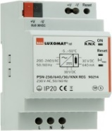
230V AC / 30V DC BUS KNX / 640mA / 1000m BUS max
Bobine de self intégrée afin d’alimenter le bus en courant constant et stabilisé
Jusqu’à 64 participants sur le BUS KNX (Multi capteurs/ Interfaces BP / Actionneurs…)

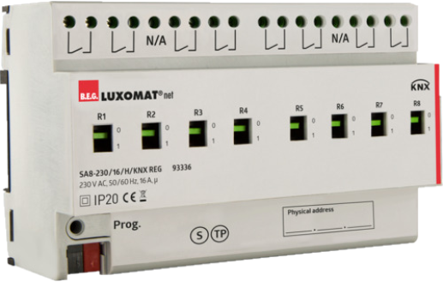
- Actionneur de commutation « TOR » type SA4/8/230/16/H/KNX REG
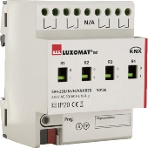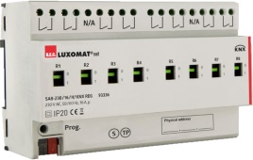
Alimentation par BUS KNX
Sorties : 4 (SA4) ou 8 (SA8) sorties à commutation 16A
Mesure de courant possible avec les actionneurs de type SA4/SA8-230/16/H/EM/KNX REG
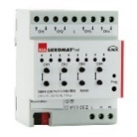
- Actionneur de stores KNX type SBA4-230/10/H/KNX REG
Alimentation par BUS KNX
Pilotage de 4 moteurs à courant alternatif 230 V max. 600 W
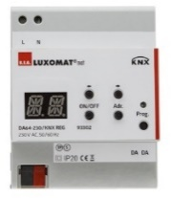
- Passerelle DALI/KNX type DA64-230/KNX REG
Alimentation 230V AC – Communication par BUS KNX
Alimentation BUS DALI de 64 Luminaires en 16 groupes / 16 scènes
Prise en charge du RVB et du TW (Tunable White – DALI Type 8)

- Multi-capteur KNX type PDx-KNX-BA/ST/DX
Alimentation et communication par BUS KNX
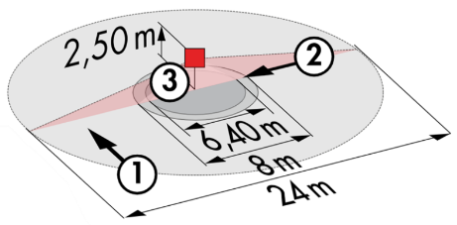
PD4-KNX-C AP/FP/EN (DX) : 40 x 5 m de biais, 20 x 3 m de face, Ø8 m verticale
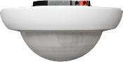
Applications : Circulations
PD4-KNX AP/FP/EN (BA-ST-DX) : Ø24 m de biais, Ø8 m de face, Ø6.4 m activité assise
Applications : Halls / Zones d’attente / Salons, Gestion HCL
RC-plus 230 KNX (DX) : 20m de biais, 6m de face, 4m verticale
Applications : Escaliers / Extérieurs
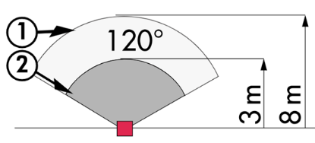
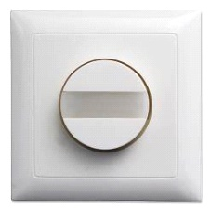
PD11-KNX-FP (BA/ST-DX) : Ø9 m de biais, Ø6 m de face, Ø3 m activité assise
Applications : Salles de Bain
INDOOR-140-L-KNX (DX) : 8m de biais, 3m de face
Applications : Chambres, Lumière d’orientation

- Interface BP KNX type PBM-KNX-DX-4W
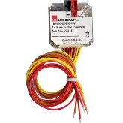
Alimentation et communication par BUS KNX
Jusqu’à 4 boutons poussoir en entrée
Combinable avec les Boutons Poussoirs de tous les fabricants

- Station Météo KNX type KNX-WTS-GPS
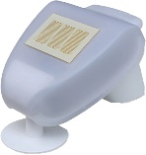
Alimentation et communication par BUS KNX
Capteurs de Vent, de Pluie, de Crépuscule, de Température et de Luminosité
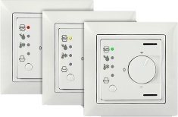
- Capteur COV type WS-VOC-HVAC-KNX
Alimentation et communication par BUS KNX
Capteurs de Température, Thermostat d’ambiance, Capteur COV (Composés Organiques Volatils),
Capteur d’Humidité et Capteur CO2.

- Routeur et Interface IP KNX
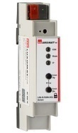
Alimentation et communication par BUS KNX
Router LK-IP/KNX-REG : Permet le transfert de télégrammes entre différent segments KNX via un - LAN(IP)
Interface IP LAN-IF/KNX-REG : Connexion d'un PC pour adressage via bus LAN, programmation et diagnostic des composants KNX
